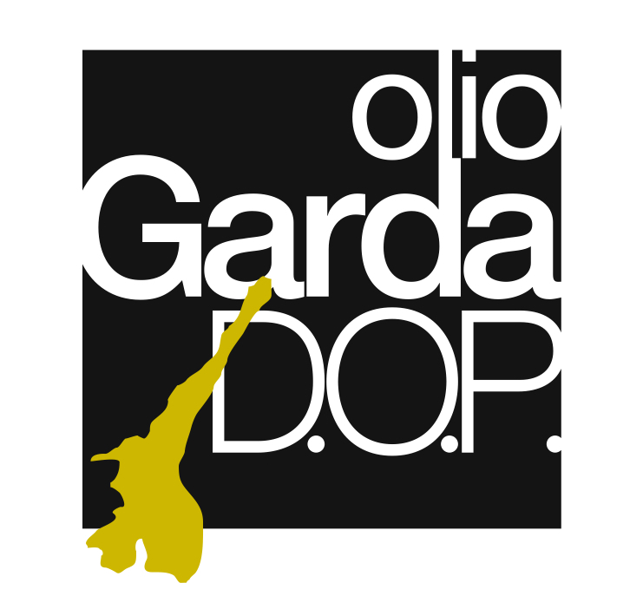

Comunicato Stampa

PREMIO OLIO GARDA DOP: VINCE LA FONDAZIONE
ENAC LOMBARDIA CFP CANOSSA
L’istituto bresciano ha vinto grazie la pasta e fagioli con mousse di patate e tartare di sarde di lago. L’ingrediente fondamentale: l’olio Garda DOP

É stata la scuola alberghiera Fondazione Enac Lombardia CFP Canossa di Brescia ad aggiudicarsi il primo posto al Concorso Interregionale Premio Olio Garda DOP: la premiazione è avvenuta durante la seconda edizione di That’s Garda, la giornata promossa dal Consorzio di Tutela Olio Garda DOP dedicata all’olio, all’enogastronomia e al turismo gardesano che si è tenuta domenica 14 aprile all’Antica Cascina San Zago di Salò (BS). Il concorso è stato indetto dal Consorzio insieme alla Federazione Italiana Cuochi, alla testata giornalistica Italia a Tavola e Pentole Agnelli, e si rivolgeva agli studenti degli Istituti alberghieri, che con i loro studenti rappresentano il futuro dell'enogastronomia e del turismo gardesano. Il primo premio è stato assegnato al miglior piatto cucinato e condito con l'olio Garda DOP.
La Fondazione Enac Lombardia CFP Canossa ha vinto grazie alla Pasta e fagioli con mousse di patate e tartare di sarde di lago. Il piatto è opera degli alunni Salvatore Assenza, Nicolò Cherubini, Giada Aiardi e Valentina Archetti.
Ad aggiudicarsi il secondo posto invece l’Enaip Trentino CFP Alberghiero di Riva del Garda (TN), con il piatto a base di pane, olio Garda DOP e laverello, preparato da Stefania Chemotti, Leonardo, Chiocchetti, Alessandra Pasqua e Yousra Benzerti. Terzo classificato, l’Ipssar Alfredo Sozogni di Nembro (BS) con Il Garda in un’istantanea di Beatrice Malighetti, Enrica Ghilardi, Camilla Caroli e Nicole Nava. Il premio intitolato allo chef Enzo Dellea, assegnato dall’Associazione Cuochi Bresciani al piatto più innovativo, è stato vinto dall’Istituto di Istruzione Superiore Andrea Mantegna di Brescia con Ulivo nel piatto, opera di Lorenzo Capretti, Luca Prandelli, Nicola Ferrari e Angelo Apicella.
Il vincitore si è aggiudicato un premio di 1000 euro, mentre il secondo e il terzo classificato hanno ricevuto una dotazione professionale di Pentole Agnelli.

Press info:
Chiara Brunato
chiara@studiocru.com
371 3350217
Michele Bertuzzo
michele@studiocru.it
347 9698760

